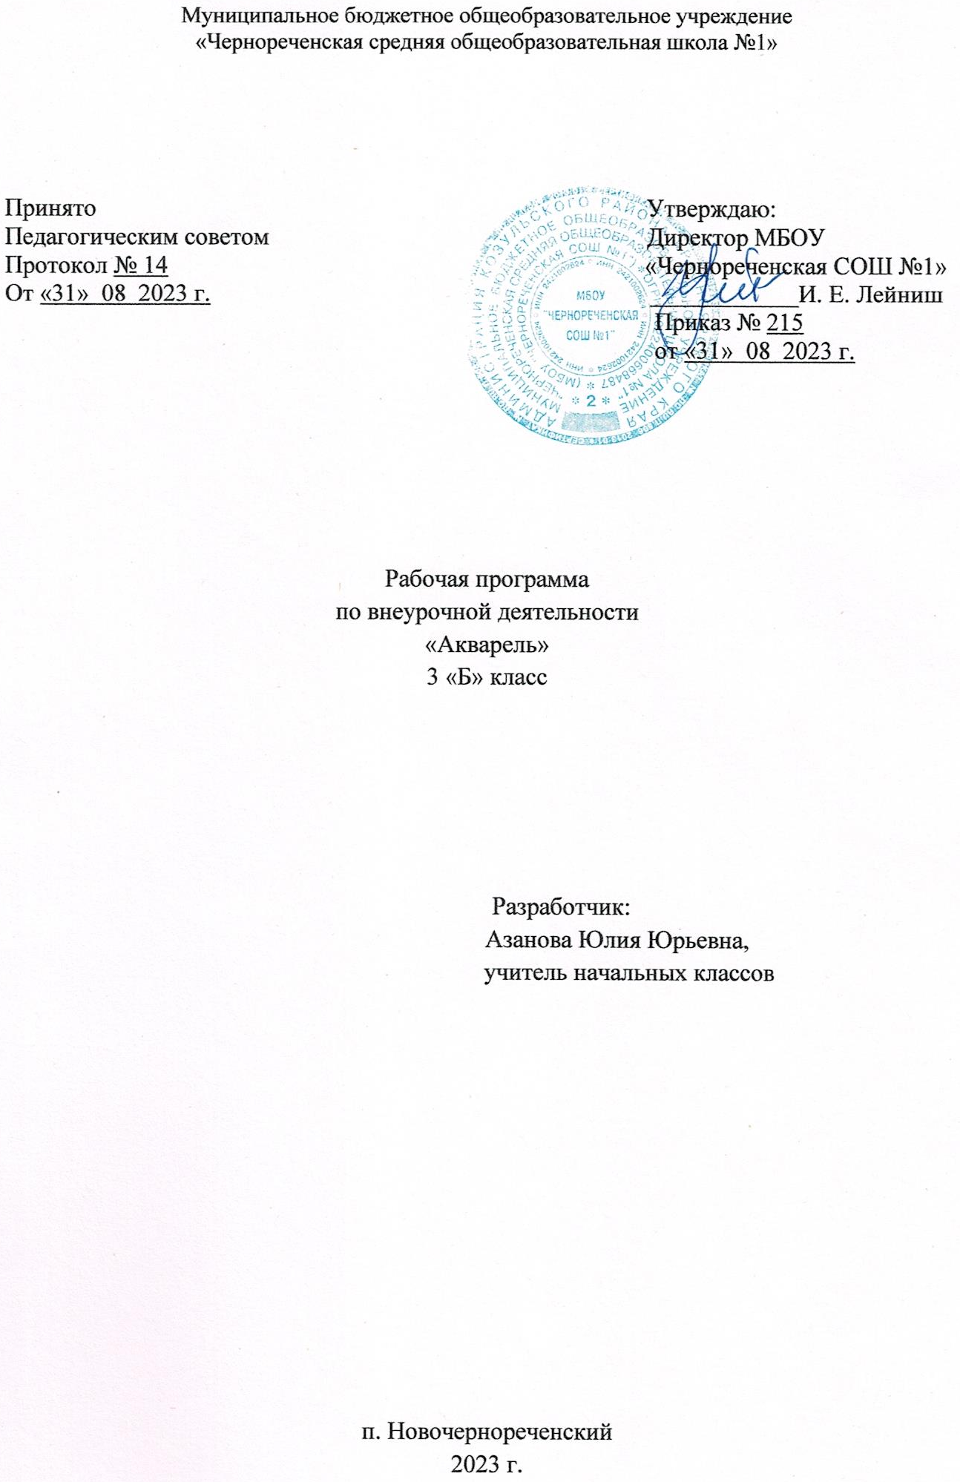Результаты освоения курса внеурочной деятельности
«Акварель» в 3 классе
Личностными результатами изучения программы является формирование следующих умений:
- оценивать жизненные ситуации (поступки, явления, события) с точки зрения собственных ощущений (явления, события), в предложенных ситуациях отмечать конкретные поступки, которые можно оценить как хорошие или плохие;
- называть и объяснять свои чувства и ощущения от созерцаемых произведений искусства, объяснять своё отношение к поступкам с позиции общечеловеческих нравственных ценностей;
- самостоятельно определять и объяснять свои чувства и ощущения, возникающие в результате созерцания, рассуждения, обсуждения, самые простые общие для всех людей правила поведения (основы общечеловеческих нравственных ценностей);
- в предложенных ситуациях, опираясь на общие для всех простые правила поведения, делать выбор, какой поступок совершить.
Метапредметные результаты освоения программы обеспечиваются познавательными и коммуникативными учебными действиями, а также межпредметными связями с технологией, музыкой, литературой, историей. Кроме этого, метапредметными результатами изучения программы «Акварелька» является формирование перечисленных ниже универсальных учебных действий (УУД).
Регулятивные УУД:
- определять и формулировать цель деятельности на уроке с помощью учителя, проговаривать последовательность действий на уроке;
- учиться высказывать своё предположение (версию) ;
- с помощью учителя объяснять выбор наиболее подходящих для выполнения задания материалов и инструментов;
- учиться готовить рабочее место и выполнять практическую работу по предложенному учителем плану с опорой на образцы, рисунки учебника;
- выполнять контроль точности разметки деталей с помощью шаблона. Средством для формирования этих действий служит технология продуктивной художественно-творческой деятельности.
- учиться совместно с учителем и другим учениками давать эмоциональную оценку деятельности класса на уроке. Средством формирования этих действий служит технология оценки учебных успехов.
Познавательные УУД:
- ориентироваться в своей системе знаний: отличать новое от уже известного с помощью учителя;
- добывать новые знания: находить ответы на вопросы, используя свой жизненный опыт и информацию, полученную на уроке;
- перерабатывать полученную информацию: делать выводы в результате совместной работы всего класса;
- перерабатывать полученную информацию: сравнивать и группировать предметы и их образы;
- преобразовывать информацию из одной формы в другую – изделия, художественные образы.
Коммуникативные УУД:
- донести свою позицию до других: оформлять свою мысль в рисунках, доступных для изготовления изделиях;
- слушать и понимать речь других.
Средством формирования этих действий служит технология продуктивной художественно-творческой деятельности. Совместно договариваться о правилах общения и поведения в школе и следовать им.
Предметными результатами изучения программы является формирование следующих знаний и умений.
- Иметь представление об эстетических понятиях: эстетический идеал, эстетический вкус, мера, тождество, гармония, соотношение, часть и целое.
- По художественно-творческой изобразительной деятельности:
- знать особенности материалов (изобразительных и графических), используемых учащимися в своей деятельности, и их возможности для создания образа. Линия, мазок, пятно, цвет, симметрия, рисунок, узор, орнамент, плоскостное и объёмное изображение, рельеф, мозаика.
- Уметь реализовывать замысел образа с помощью полученных на уроках изобразительного искусства знаний.

Содержание курса внеурочной деятельности
Чем и как работают художники? (6 часов)
Гуашь. Цветочная поляна. Гуашь, добавление черной и белой краски. Природная стихия.
Аппликация из осенних листьев. Коллективная аппликация. Осенний ковер. Графические материалы. Волшебный цветок. Пластилин. Древний мир.
Мы изображаем, украшаем, строим (6 часов)
Изображение и реальность. Птицы родного края. Изображение и фантазия. Изображение и фантазия. Сказочная птица. Украшение и реальность. Паутинка. Украшение и фантазия. Кружева. Постройка и реальность. Мой дом.
Как говорит искусство (7 ч)
Цвет как средство выражения. Теплые и холодные цвета. Цвет как средство выражения. Теплые и холодные цвета. Смешивание с черным, белым, серым цветами. Цвет как средство выражения. Автопортрет в теплых тонах. Цвет как средство выражения. Автопортрет в холодных тонах. Цвет как средство выражения. Портрет друга. Линия как средство выражения. Изображение ветки. Цвет, ритм, композиция — средства выразительности. Весна, шум птиц.
Искусство в твоем доме (7 ч)
Твои игрушки придумал художник. Посуда у тебя дома. Мамин платок. Обои и шторы в твоем доме. Твои книжки. Поздравительная открытка. Что сделал художник в нашем доме.
Художник и музей (8 ч)
Музеи в жизни города. Изобразительное искусство. Картина-пейзаж. Защита природы в искусстве. Картина-портрет. Картина-натюрморт. Картины исторические и бытовые.
Скульптура в музее и на улице. Художественная выставка-отчет. Искусство вокруг нас.

Программа реализуется через следующие формы занятий:
- беседа;
- коллективно-творческое дело;
- выставка.

Календарно - тематическое планирование
№  занятия | Дата | Тема занятия
Чем и как работают художники? (6 ч)
 | 01.09 | Гуашь. Цветочная поляна.
 | 08.09 | Гуашь, добавление черной и белой краски. Природная стихия.
 | 15.09 | Аппликация из осенних листьев.
 | 22.09 | Коллективная аппликация. Осенний ковер.
 | 29.09 | Графические материалы. Волшебный цветок.
 | 06.10 | Пластилин. Древний мир
Мы изображаем, украшаем, строим (6 часов)
 | 13.10 | Изображение и реальность. Птицы родного края.
 | 20.10 | Изображение и фантазия.
 | 27.10 | Изображение и фантазия. Сказочная птица.
 | 10.11 | Украшение и реальность. Паутинка.
 | 17.11 | Украшение и фантазия. Кружева.
 | 24.11 | Постройка и реальность. Мой дом.
Как говорит искусство (7 ч)
 | 01.12 | Цвет как средство выражения. Теплые и холодные цвета.
 | 08.12 | Цвет как средство выражения. Теплые и холодные цвета. Смешивание с черным, белым, серым цветами.
 | 15.12 | Цвет как средство выражения. Автопортрет в теплых тонах.
 | 22.12 | Цвет как средство выражения. Автопортрет в холодных тонах.
 | 29.12 | Цвет как средство выражения. Портрет друга.
 |  | Линия как средство выражения. Изображение ветки.
 |  | Цвет, ритм, композиция — средства выразительности. Весна, шум птиц.
Искусство в твоем доме (7 ч)
 |  | Твои игрушки придумал художник.
 |  | Посуда у тебя дома.
 |  | Мамин платок.
 |  | Обои и шторы в твоем доме.
 |  | Твои книжки.
 |  | Поздравительная открытка.
 |  | Что сделал художник в нашем доме.
Художник и музей (8 ч)
 |  | Музеи в жизни города.
 |  | Изобразительное искусство. Картина-пейзаж
 |  | Защита природы в искусстве.
 |  | Картина-портрет.
 |  | Картина-натюрморт.
 |  | Картины исторические и бытовые.
 |  | Скульптура в музее и на улице.
 |  | Художественная выставка-отчет. Искусство вокруг нас.

